Természetgyógyász Nap
2010. október 16-17. 10-19 óra
Kecskemét Kulturális és Konferencia Központ

Rendezvényünk különlegessége az ENERGIA HANGOLÓ terem, melyben felüdülést talál a test, a lélek.
A terem a Szivárvány selyemfestő kör alkotóinak színpompás selymeibe lesz öltöztetve. Képek, mandalák és stólák harmonikus energiája kényezteti a látogatókat.
Ebben a csodálatos környezetben tapasztalhatjuk meg a Szakrális körtánc világát Kanyó Judit vezetésével, majd élvezhetjük a Hangfürdőt tibeti hangtálakkal, gonggal Janiné Etelka hangterapeuta közreműködésével.
További információ:www.selyemfestes.com/selyemfesto-klub ,www.farkasandi.hu , www.etelka.hu , www.tunderholmi.hu Kanyó Judit: 70/ 45 38 730

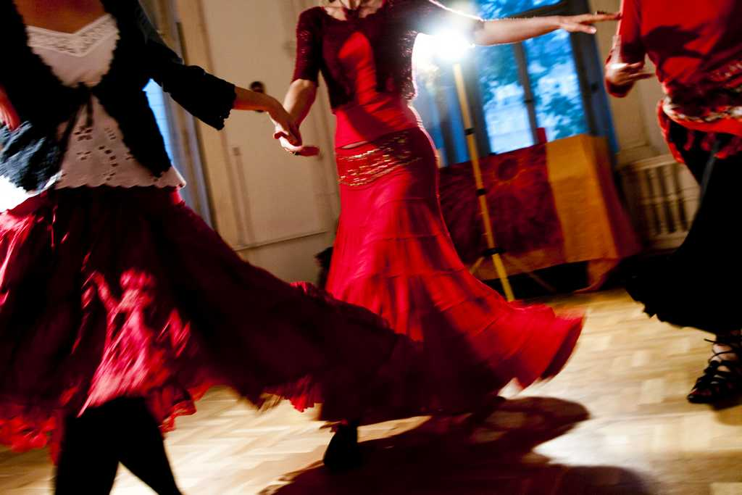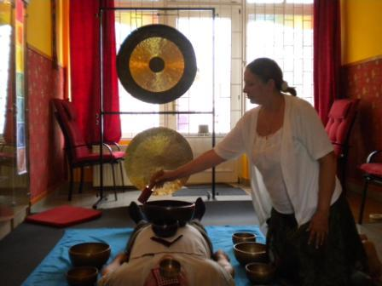
Fotó: Hajdrák Timea
Program:
Szombat:
9.00 A terem megnyitása
9.00-11.00 Színjátszó selymek
11.00-12. Szakrális körtánc bemutató
12.15-13.00 Hangfürdő tibeti hangtálakkal, gonggal
13.00-16.00 Színjátszó selymek
16.00-17.00 Szakrális körtánc bemutató
17.15-18.00 Hangfürdő tibeti hangtálakkal, gonggal
18.00-19.00 Színjátszó selymek
Vasárnap:
9.00-10.00 Színjátszó selymek
10.00-11.00 Szakrális körtánc bemutató
11.15-12.00 Hangfürdő tibeti hangtálakkal, gonggal
12.00-14.30 Színjátszó selymek
14.30-15.30 Szakrális körtánc bemutató
15.45-16.30 Hangfürdő tibeti hangtálakkal, gonggal
16.30-19.00 Színjátszó selymek

Október 17. (vasárnap) Természetgyógyász nap előadásai
Mitől beteg a magyar
szív...
Előadók:
10 óra
dr. Prokisch József
okl.vegyész PhD, egyetemi docens
Előadás témája: Cardio komplex: lizin + omega3 + szelén
11 óra

Szűcsné Murguly Margit
Előadás témája: Szív a lélek és a szeretet

Díszvendég
12 óra
prof. dr. Papp Lajos
Előadás témája: Egészség, Betegség, Magyarország

14 óra

Kovács Kálmánné Nóra
Előadás témája: Ásványok csodálatos hatása az emberi szervezetre…
15 óra

Juhászné Molnár Marianna
Előadás témája: Élet és energia
16 óra
prof. dr. Török Szilveszter
Magyar Természetgyógyászok és Életreformerek Tudományos egyesületének elnöke
Előadás témája: A magyar halálozási listán a szív és érrendszeri betegségek vezetnek
17 óra
dr. Horváth István
Előadás témája: Antikoleszterin, antitest
18 óra
prof. dr. Bertha András
Előadás témája: A daganatos betegségek adjuváns terápiája
Bővebb információ és jegyek rendelhetők:
Székely Zsolt
06-30-983-6222
www.countypress.hu
e-mail: countypress@countypress.hu

Az előadások változtatási jogát fenntartjuk!

